 | Коучинг-сессия для родителей сш №7 имени К.Ушинского
Тема | Успеваемость школьников
Коуч | Подрез Светлана Владимировна, сертифицированый учитель 2 уровня сш№7 имени К.Ушинского г.Талдыкорган Алматинской области
Общие цели: | Выявление причин плохой успеваемости и создание условий для их устранения.  Активизировать работу родителей.  Акцентировать внимание родителей на проблемы в обучении.  Помочь родителям определить пути устранения низкой успеваемости.
Результаты  обучения | - Выяснение ожиданий и опасений родителей. Общая ориентация в проблемах родителей.  - Приобретение навыков анализа причин нарушения поведения ребенка ,исходя из позиции ребенка.  - Актуализация "ребенка" в родителях для осознания разницы между миром ребенка и взрослого.
Ключевые  идеи: | создание внутреннего состояния спокойствия, цельности и сбалансированности, активизация позитивного отношения к членам семьи.
Место проведения | В кабинете стулья расставлены в виде эллипса или круга.  В тренинге принимают участие родители, педагог-психолог, завуч по воспитательной работе, лидер школы
Задания: | Процедура знакомства:  - представление по кругу  Ведущий говорит о важности понимания себя самого и своего ребенка.  Предлагается ответить в круг на вопросы  - "Вспомните самый счастливый день из своего детства"  - "Вспомните свой самый волнующий день"  - "Вспомните, чего вам было стыдно".  "Мяч пожеланий".  . | - "Если бы я был …" (ребенком, тучей, ветерком, погодой и т.д.)  Проговорив, рефлексируется - изменились ли чувства, переживаемые в этих ситуациях? Изменилось ли отношение к этим ситуациям?.  Родитель и ребенок тоже разные люди, но нужно стремиться к взаимопониманию  Участники кидают хаотично мяч друг другу, высказывая пожелания.  "Дистанция"
 | Задание  Родителям, работающим в группе, предлагается ,определить правила для эффективной работы в группе.  Время выполнения: 10 минут.  Процедура проведения: Участники называют те правила, которые необходимо выполнять для успешной работы на тренинге. Обсуждаются и принимаются основные правила групповой работы: правило активности, правило контроля времени, правило организованной коммуникации, правило чуткости к себе и окружающим  Просмотр видеоролика «Опять двойка» | Коуч предлагает введение правил взаимодействия в группе. Делают вывод о создании сплоченной группы, ориентированной на совместную работу. .
Прием коучинга «Колесо»  Прием коучинга «Масштаб цели» | Уважаемые родители, как вы думаете, зачем Ваш ребенок посещает школу?  Обозначьте в секторах круга цели посещения Вашим ребенком учебного заведения:  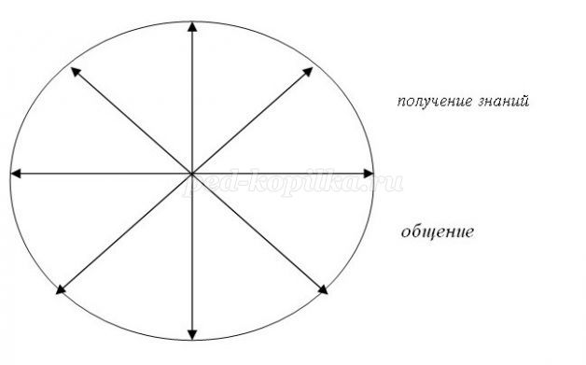  - А теперь обозначьте значимость каждой цели по десятибалльной шкале от 1 до 10 (1 – совсем плохо, 10 – лучше некуда). Сделайте соответствующую отметку на своей схеме окружности.  - Соедините линиями отметки, отображающие вашу оценку ситуации в каждой из области круга. Теперь у Вас есть наглядная картина целей посещения Вашим ребенком школы.  - Проанализируте полученный результат. Что за фигура у Вас получилась? Чем больше полученная фигура похожа на круг, тем более сбалансированы цели. Теперь вы можете составить план мероприятий по достижению каждой цели. Но я Вам сейчас предлагаю определить наиболее значимую цель посещения ребенком школы.  - Распределите цели посещения школы ребенком по степени важности по десятибалльной шкале от 1 до 10. По вашему мнению, какая наиболее важная цель посещения Вашим ребенком учебного заведения? /получение знаний, обучение…/.  - Как по вашему связаны понятия «получение знаний» и «успеваемость»?  - Вот сегодня мы и поговорим, об актуальном для Вас вопросе, об успеваемости. | - Под неуспеваемостью понимается ситуация, в которой поведение и результаты обучения не соответствуют воспитательным и дидактическим требованиям школы. Неуспеваемость выражается в том, что ученик имеет слабые навыки чтения, счета, слабо владеет интеллектуальными умениями анализа, обобщения и др. Систематическая неуспеваемость ведет к педагогической запущенности, под которой понимается комплекс негативных качеств личности, противоречащих требованиям школы, общества. Это явление крайне нежелательное и опасное с моральной, социальной, экономической позиций. Педагогически запущенные дети часто бросают школу, пополняют группы риска.  - Неуспеваемость всегда вызывается совокупностью причин, одна из которых является решающей, и важно найти именно ее, иначе все наши хлопоты окажутся напрасными. Ю. К. Бабанский и В. С. Цетлин выделяют две группы причин неуспеваемости: внешние и внутренние. Анализ их работ позволил построить следующую схему:  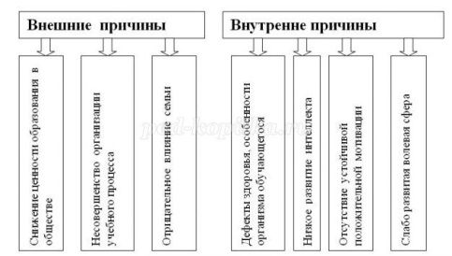
Подход,  основанный на совместной работе: | Работа в группе  - Определите, какие, на ваш взгляд есть причины, мешающие Вашему ребенку заниматься лучше.  - Чтобы найти средство для преодоления неуспеваемости, надо знать причины, порождающие ее.  Записываются причины, предложенные родителями, затем эти причины обсуждаются.  - А можно ли преодолеть эти причины неупеваемости и повысить успеваемость в целом?  Работа в группе  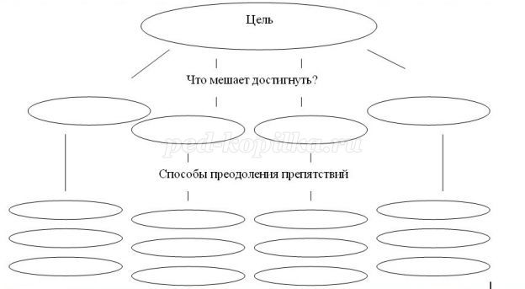  - Предупреждение неуспеваемости (повышение успеваемости) предполагает своевременное обнаружение и устранение всех ее элементов.  Корзина идей  Представим несколько ситуаций, в которых может оказаться ребенок, а вы реагируете на них.  Ситуации:  1. Ребенок молча сидит перед выключенным телевизором, не реагируя на ваши реплики.  2. Дочь приходит из школы и говорит: "Не пойду больше на физкультуру !"  3. Вы узнаете, что ваш ребенок просидел урок математики в туалете.  4. Сын говорит: "Вовка предатель ! Видеть его не хочу !"  5. Дочь: "Мам, а все папы должны любить своих детей").
Рефлексия | - Письмо своему ребёнку  - Методика «Телеграмма»  Родители на чистых бланках пишут телеграммы из 10 слов кому-либо, отражая в них свои впечатления и ощущения от проведённого родительского собрания.  Затем родители встают в круг и по очереди зачитывают свои телеграммы.
Источники: | Что такое коучинг (PowerPoint)
Рекомендуемая литература: | Руководство по работе в группе  Руководство для начинающих работать в группе  Руководство учителя

